Муниципальное бюджетное общеобразовательное учреждение
средняя школа №3 г. Выкса
Конкурс экологических проектов
«Волонтёры могут всё»
Номинация «Друзья наши меньшие»
Тема: «Помощь бездомному котёнку»
Индивидуальное участие

Выполнила:
Чаулина Эльвира Вадимовна,
ученица 8 «В» класса
МБОУ СШ №3 Нижегородской области г. Выксы

Научный руководитель:
Жукова Виктория Олеговна, старший вожатый МБОУ СШ № 3

г. Выкса,
2021 г.
Содержание
Введение | 3
Глава 1. Теория | 4
1.1. История появление домашней кошки | 4
1.2. Особенности и плюсы животных | 5
1.3. Как помочь котятам? | 8
1.4. Стоит ли забирать домой? | 9
1.5. Осторожно, мошенники! | 10
Глава 2. Практика | 11
2.1. Проблема | 11
2.2. Наблюдение за бездомными кошками | 13
2.3. Вторая жизнь | 15
2.4. Преображение уличного кота | 17
Заключение | 22
Список использованной литературы | 23
Приложения | 24

Введение
Про бездомных животных обычно говорят либо очень громко, либо шепотом, так как данная проблема часто является разменной монетой для людей из высших эшелонов власти. Безусловно, каждый из нас имеет хотя бы приблизительное представление о количестве беспризорных кошек на улицах города, но общие масштабы проблемы скрыты от глаз обывателей, вечно занятых своими делами. Зоозащитники справедливо твердят о необходимости принятия новых законов, которые заставили бы людей более ответственно относиться к братьям нашим меньшим. Но пока эта проблема не решена, а в стаю бездомных животных регулярно попадают новые кошки, стоит задуматься о том, что именно каждый из нас может для них сделать. Ведь на самом деле это не слишком сложно и доступно для семьи с любым достатком.
Далеко не всем котикам посчастливилось появиться на свет в теплом и уютном доме. Некоторым усатым повезло меньше, и они по той или иной причине оказались на улице. Такое происходит постоянно с животными разных возрастов. Причин тому великое множество – от людской бесчеловечности до неприятных случайностей.
Данная проблема затрагивается во многих произведениях, например, стихотворение И.Мазунина «Уродливый кот» (Приложение 1).
Задача данного проекта - показать, как люди относятся к бездомным животным и как каждый может помочь им выжить в уже сложившейся ситуации.
Цель данной работы - исследование уже имеющегося арсенала помощи бездомным кошкам, соотнесение возможных действий и предпринимаемых для уменьшения бездомных или предотвращения появления новых, посредствам распространения агитационной информации.

Глава 1. Теория
1.1. История появление домашней кошки
Долгое время историки считали, что впервые одомашнивание кошки произошло в Древнем Египте, где это животное было священным.
Но последние изыскания генетиков показали, что вид домашней кошки начал свою историю в Плодородном Полумесяце более десяти тысяч лет назад. Эта область современного Ирака, лежащая между реками Тигр и Ефрат, в то время принадлежала Шумерской цивилизации.
Данных об особом отношении шумеров к вновь одомашненным животным не сохранилось. Известны факты об использовании людьми крупных котов для охоты на зайцев и других небольших млекопитающих. Скорее всего эта цивилизация не делала различия между кошками и собаками.
Это была первая волна одомашнивания и возникла она в связи с появлением и развитием сельского хозяйства. Сбор и хранение плодов и зерновых привлекли к жилищам людей грызунов. Появилась необходимость в защите урожая, а коты, как отличные охотники, оказались незаменимыми помощниками.
Несмотря на то, что кошки одомашнены десять тысяч лет назад, эти животные не потеряли своей независимости. Если собаки сегодня полностью зависят от человека и погибнут без его участия, большинство котов способны ко вторичному одичанию и легко выживают вне жилья.
Чаще всего такие животные живут поодиночке, иногда несколько самок с котятами образуют небольшие стаи.
Современные биологи до сих пор не пришли к единому мнению о том, является ли кошка полностью одомашненным животным. Эти звери сохранили свою независимость, абсолютно не утратили охотничьих навыков и привычки к уединению. Модель «одинокого хищника» полностью подходит к описанию почти всех пород домашних питомцев.
Некоторые ученые придерживаются мнения, что никакого одомашнивания не было вообще. Кошка десять тысяч лет назад сама пришла к жилищу человека в поисках пищи — грызунов и птиц, которые в изобилии водились в местах поселений.
Таким образом, сосуществование человека и кота стало взаимовыгодным — питомец занял свою нишу и получил постоянную пищу, а поселения избавились от грызунов, служивших опасным источником болезней.
Одним из доводов для подтверждения своей точки зрения эти биологи приводят тот факт, что человек представляет интерес для кошки, только пока ей это выгодно.
Сторонники идеи полного одомашнивания кошки доказывают ее преданность к человеку. Дикие кошачьи виды, действительно, являются одними из опаснейших в мире. А домашние питомцы не проявляют агрессии, дружелюбны к детям, любят ласку и часто проявляют верность, которая свойственна не каждой собаке.
В конце концов кошка признана полуодомашненным животным — мирно существует рядом с человеком, но оказавшись в условиях природы быстро возвращается к дикому образу жизни.
Генетика диких и домашних кошек отличается незначительно, эти виды способны при скрещивании дать общее потомство. У собак и волков эта разница сильнее в десятки раз.
Первые кошки могли самостоятельно прийти к человеческим поселениям в поисках пищи, но дальнейшие отношения между этими зверями и людьми развивались по сценарию взаимной любви и уважения. Определение «животное-компаньон» лучше всего подойдет для описания существующего сегодня вида симбиоза.

1.2. Особенности и плюсы животных
Дворовые кошки встречаются на улицах очень часто. Изначально такие особи не подвергались селекционным работам. Если люди и вмешивались в процесс размножения животных, то выбирали, как правило, полезных животных, ведь издавна кошки использовались как охотники на мышей. Чуть позже знатные особы начали ценить в кошках и эстетические качества.
Основная особенность дворовых кошек заключается в том, что они имеют нестандартный генотип. Очень часто они могут быть примером комбинации большого количества различных пород. Именно поэтому беспородные особи могут иметь множество разнообразных окрасов. Также кошки различаются по размерам, длине, качеству шерсти и прочим основным характеристикам. Характер беспородных особей тоже бывает разным – одни котики демонстрируют кроткий нрав и абсолютную бесконфликтность, а другие чаще показывают бойцовские качества и являются весьма агрессивными. Обычный уличный кот – это вовсе не обязательно суровый боец, который не любит посидеть на ручках. На самом деле многие дворовые коты – большие любители поласкаться и очень любят своих хозяев. Главное, правильно вырастить и «воспитать» хулигана и завоевать его доверие. Нередко из беспородных особей, подобранных с улицы, получаются замечательные домашние животные-компаньоны.
Надо учесть, что беспородные дворовые коты и кошки всегда будут иметь шерстяной покров. Они не бывают бесшерстными, как, например, представители породы сфинкс. Беспородные особи чаще всего оказываются на улице. Если в теплое время года они вполне могут приспособиться к таким условиям, то зимой выживают далеко не все животные. Кошки оказываются на улице по самым разным причинам. Очень часто такие проблемы случаются, когда человеку наскучил питомец или вызывает у него раздражение по каким-то причинам (к примеру, портит мебель). Нередко на улице оказываются нестерилизованные самки, которые впоследствии производят на свет такое же бездомное потомство. Без человеческого вмешательства выжить на улице котенку очень трудно – вокруг не будет тех нормальных условий, в которых он сможет вырасти здоровым и активным. Даже если он будет беспородным и абсолютно неприхотливым в уходе, улица все равно будет представлять для него серьезную опасность.
Котята, не принадлежащие ни одной известной породе, встречаются очень часто. Нередко из них вырастают настоящие роскошные красавцы. Хорошего исхода для этих животных можно ожидать, если в их жизни появится добрый человек. Стоит рассмотреть детально, в чем заключаются основные плюсы беспородных котиков, не имеющих крыши над головой.
Главный плюс таких котиков – их крепкая иммунная система. Эти животные живут дольше чистопородных, поскольку, находясь в естественных природных условиях, они стали практически невосприимчивы к большинству распространенных инфекционных заболеваний. У таких котят и взрослых котов имеется очень крепкий иммунитет. Кроме того, селекционная деятельность непременно подавляет защитные функции организма, с беспородными особями таких проблем не возникает.
Дворовая кошка беспрепятственно сможет найти для себя шикарного породистого «жениха» (вернее, хозяин сможет выбрать для своей любимицы любого понравившегося ему кота). Потомство в таком случае тоже будет сюрпризом для хозяина – какими будут котята, угадать невозможно.
Несомненным плюсом беспородных дворовых кошек и котов является их характер. Как правило, такие животные ведут себя спокойно, являются дружелюбными и сообразительными. Ума им не занимать. Глупое животное не выживет на улице, поэтому дворовые усатые отличаются неплохим интеллектом. Кроме того, многие беспородные котята испытывают благодарность к человеку, который их приютил, привязываются к нему, и стараются почаще демонстрировать свою любовь.
У беспородных кошек прекрасно развит инстинкт охотника. Благодаря этому они могут беспроблемно ловить мышей и даже крыс. Такие качества ищут в котиках многие владельцы дач и частных домов.
Отличает беспородных кошек их всеядность и самостоятельность. Они легко сами выходят на прогулки, когда им это надо, и с таким же успехом возвращаются домой, вдоволь нагулявшись. В питании дворовые усатые абсолютно нетребовательны.
Несмотря на то, что такие пушистики не относятся к какой-либо породе, для них все равно устраиваются специальные выставки, где оцениваются данные экстерьера животных и их уровень ухоженности. Это прекрасная возможность для хозяина продемонстрировать своего любимца во всей красе.
Ловкость и сообразительность дворовых кошек – это их серьезные преимущества перед породистыми особями.
Еще одно важное преимущество беспородных кошек – их стоимость. Чтобы завести такого верного и умного друга, не придется тратить большие суммы. Достаточно подобрать котенка с улицы – это дело благородное

1.3. Как помочь котятам?
Бездомные котята – явление нередкое. Жизнь этих маленьких животных подвергается серьезной опасности, особенно если на дворе стоит суровая зима. Если в условиях города котенок прожить, возможно, сумеет, то на дачах он обречен. Если вы встретили домашнего, но явно потерявшегося котенка, то лучшее, что вы можете для него сделать – отыскать хозяев. Возможно, они тоже уже давно ищут своего любимца и будут очень рады, если вы вернете кота. Способов для этого очень много – от подачи объявлений до расклеенных на столбах листовок.
Если вы подобрали с улицы животное, которое является породистым, то можете обратиться в специальные клубы любителей животных вашего города. Возможно, там имеется какая-нибудь информация о потерявшихся котиках, и вам помогут отыскать хозяина. Если найти его вам не удалось, то надо будет решить, что делать дальше.
Подумайте, имеете ли вы возможность оставить зверька у себя дома? Если нет, то стоит обратиться за помощью ко всем друзьям и родственникам. Можно попросить помощи в ветеринарной клинике. Дайте объявления на всех возможных форумах и сайтах.
Желательно посетить с подобранным питомцем ветеринарную клинику, особенно если зверек имеет явные проблемы со здоровьем. Неплохое решение – обратиться к волонтерам вашего города или отправиться в приют для животных.
Если есть такая возможность, оплатите волонтерские услуги по передержке котика. Это более обдуманный и добрый шаг с вашей стороны, нежели поскорее отдать животное кому попало, чтобы избавиться поскорее.
Осуществление перехода от жизни на свободном выгуле к жизни в помещении может быть относительно простым для кошки, если вы создадите домашнюю среду, которая будет столь же интересной и комфортной, как и та, что осталась на улице в ее прошлой жизни. И хотя кошка и привыкла бегать по травке, лазить по деревьям и есть мышек, в квартире ей, определенно, будет намного безопаснее. Самое главное — это доверие.
Не спешите показать кошке как сильно вы ее любите. Пусть она задает темп. Ей нужно чувствовать себя в безопасности, а затем узы доверия начнут укрепляться. Используйте интерактивные игры, как способ вступить с ней во взаимодействие, и в то же время, позволяя ей оставаться в пределах ее зоны комфорта. Игрушка-удочка позволит вам держаться достаточно далеко от кошки, чтобы она могла сосредоточиться немного больше на игре, чем на вас. Если она почувствует, что она может расслабиться в вашем обществе, и не должна держать глаза на вас все время, это поможет ей увидеть, что вы друг, а не враг.
1.4. Стоит ли забирать домой?
Передать подобранного котенка в добрые руки или оставить себе – решать только вам. Если есть возможность взять малыша себе, то сначала с ним надо посетить ветеринара. Подготовьте деньги за прием и лекарства. Кроме того, вам надо быть осторожными в следующих случаях:
- на шерсти есть проплешины, язвы, раны и бегающие насекомые;
- если есть выделения из носа и глаз;
- если заметны грязные следы под хвостиком.
Такие проблемы будут указывать на наличие определенного заболевания.
Если у вас дома есть другие животные, то их обязательно надо будет изолировать от еще не пролеченного нового домочадца, чтобы не заболели все. Также необходимо запастись такими лекарственными средствами:
- глистогонными препаратами;
- специальным шампунем и средством от блох.
Купите для малыша все необходимое – лоток и миску, щеточку для расчесывания шерстки. Необходимо сразу решить – готовы ли взяться за все перечисленные операции. Если у вас нет никаких возможностей оставить котенка у себя или этому препятствуют определенные обстоятельства, то лучше малыша пристроить в другую семью, но ни в коем случае не нужно его бросать. Если же вы готовы заниматься новым другом, то стоит оставить его себе. Зверек обязательно будет вам безмерно благодарен.

1.5. Осторожно, мошенники!
К сожалению, в наше время велик риск наткнуться на мошенников, прикрывающихся вывеской приюта для животных. Поэтому, перед тем как перевести деньги организации, изучите предоставленную на ее сайте информацию. Мошенники всегда нуждаются только в деньгах. Они откажутся под разными предлогами от помощи в виде кормов, лекарств и теплых вещей, которые можно пустить на подстилки. Нечестные люди, маскирующиеся под защитников животных, никогда не размещают в интернете юридической информации о своей организации. Также вы не найдете на их сайте страниц с фото питомцев, ищущих хозяев. Реальные приюты уделяют этому особое внимание. При тщательном изучении интернет-ресурса мошенников вы не увидите финансовых отчетов. Обычно реальные волонтеры и руководители приютов отчитываются обо всех потраченных деньгах как минимум один раз в квартал. Чтобы еще раз проверить приют, можно созвониться с его сотрудниками и предложить привезти необходимые питомцам вещи и предметы. Если вам в этом откажут, то скорее всего вы натолкнулись на мошенников.
Глава 2. Практика
2.1 Проблема
Проблему бездомных животных нужно решать. Эффективнее всего это делать через создание центров зоозащиты на базе существующих ветеринарных клиник. В клинику привозить бездомных животных для лечения, стерилизации, маркировки и поиска дома с хозяевами для каждого животного. Лучше всего, если удается пристроить по домам всех здоровых животных (и в некоторых развитых общинах стран это получается). Однако, этот процесс требует времени, места и ресурсов для временного пребывания животных, поэтому нужны приюты для животных.
Причинами появления «бездомышей» в России являются потерянные или отпущенные на волю бывшие домашние животные, в основном - собаки и кошки, а также те, которые родились на улице. Ситуацию усугубляет деятельность клубов и так называемых разведенцев с целью извлечения прибыли от продажи породистых животных, которые оказываются на воле по причинам несоответствия породе и халатному отношению новых владельцев. Что относительно действий со стороны государства – понятно и так, на всё нужны средства, которых, вероятно, не хватает. Хотя соответственные программы, конечно, проводятся. Но не буду заострять на этом внимание, а предлагаю понять, что очень многое зависит от самого общества, простых людей и их отношения к животным. Если сравнить численность населения нашей страны с числом тех людей (волонтёров, зоозащитников, работников, организаторов приютов и благотворителей), кто помогает животным, оказывается, что последних ничтожно мало (напомню, бездомных собак и кошек в стране насчитывается приблизительно 60 млн. Отпускают на волю и других домашних животных). Большинство людей даже не задаются столь наболевшим вопросом. А между тем, все мы знаем – помочь может каждый!
Не хочу поднимать спорные вопросы о стерилизации или кастрации животных, считаю, что подходить к нему нужно индивидуально и очень осмотрительно. Также не призываю перекладывать всю вину на государство, так как нередко за подобными акцентами находится нежелание быть ответственными самим. Многие любят приводить в примеры другие страны, где эти вопросы решены, но у них свой исторический путь и вообще там совсем другая жизнь, в которой тоже хватает своих проблем.
Что касается владельцев животных, хочу призвать их к большей ответственности, и если по каким-либо причинам оказывается, что животное не может жить вместе ними, то, пожалуйста, потрудитесь его пристроить в хорошие руки. Это не так уж сложно. Есть множество сайтов, сообществ или групп в соц.сетях, где пристраиваются животные. Да, знаю по опыту (сама пристраивала многих), иногда пристроить быстро не выходит, но если заняться вопросом заблаговременно и пожертвовать некоторым временем – то всё удаётся. Главное – не выкидывать на улицу и тем более не усыплять. Это совершенно бесчеловечно и противоестественно, ведь как можно так поступать с тем, кого вы приручили из желания любить! Даже если что-то пошло не так, найдите возможность выйти из ситуации достойно.
Среди некоторых людей существует заблуждение, что подкармливать бездомных животных нельзя, будто вдруг они все понаберут и их станет ещё больше. Но разве от того, что вы их не покормите - они удалятся! Поверьте, нет, они попросту станут искать пропитание не у вашего, а у соседнего подъезда или дома, и, конечно, у мусорного контейнера, куда вы всё равно вскоре придёте. И, конечно, они никуда не исчезнут, не вымрут, а скорее станут агрессивными, так как у них, как и у людей доминирует инстинкт выживания. К счастью, обычно всё же добрые люди находятся и «бездомыши» находят их внимание. Это люди, которые неравнодушны к чужой беде, но которых, к сожалению, мало.
В появлении бездомных животных виноваты люди. И эти люди безответственны не только к животным, но и к обществу. Не уподобляйтесь, поинтересуйтесь темой, помогите им, чем можете. Этой помощью может оказаться – если вы приютите бездомное животное, пожертвуете средства или вещи для приюта, окажите любую помощь бездомной собаке или кошке, (впустите в теплое помещение, накормите, дадите воды), попытаетесь его пристроить, разъясните эту тему детям для воспитания и привития чувства сопричастности, сострадания и ответственности за любое живое существо.
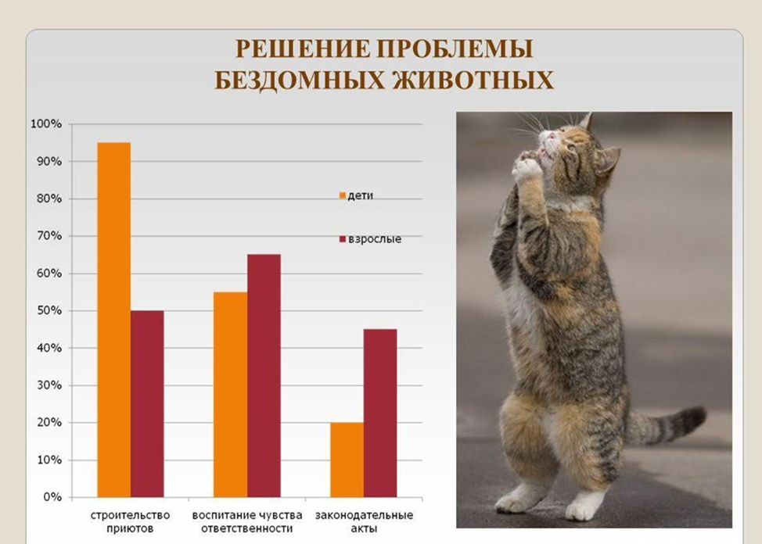

2.2. Наблюдение за бездомными кошками
Еще в начале прошлого я заметила, что практически около каждой многоэтажки или магазина живут бездомные кошки. Поэтому, я решила взять на вооружение три места для наблюдения за жизнью животных: магазин «Пятерочка» в Проммикрорайоне, Пищеблок ЦРБ, место сбора мусора в м-не Гоголя.
В период с сентября 2020 по март 2021 я посещала эти места и с течением времени становилось все больше бездомных кошек.
Данные наблюдения отображены на диаграмме ниже

Как видно на диаграмме, в месте выброса бытового мусора в марте этого года количество бездомных животных достигло критического значения: 6 кошек и 2 совсем маленьких котенка.
Практически все животные, завидев человека, готовы подойти в надежде получить еду.
Если не приступить к решению данной проблемы, количество животных будет расти с неимоверной скоростью. Конечно, много животных погибает под колесами автомобилей или умирают от голода, но всегда есть шанс оказать посильную помощь животных, в том числе приютить их.
В рамках данного проекта была предпринята попытка (проведена агитация) привлечь жителей города к решению проблемы бездомных животных с помощью раздачи листовок с призывом приютить кошек (Приложение 2). Данные листовки я раздавала на улицах города и оставляла за дворниками автомобилей (25 штук). Некоторые люди охотно брали листовки, надеюсь, именно среди них и были люди, которые забрали двух котят из м-она Гоголя. Как забирали их женщина 2 ребенка я увидела, когда несла туда корм.
2.3. БФ «Вторая жизнь»
У нас в стране практически в каждом городе есть один или даже несколько приютов или фондов для помощи бездомным или брошенным животным. Наш город не стал исключением, в 2013 году неравнодушным человеком был организован благотворительный фонд «Вторая жизнь», направленный на помощь и содержание питомцев.
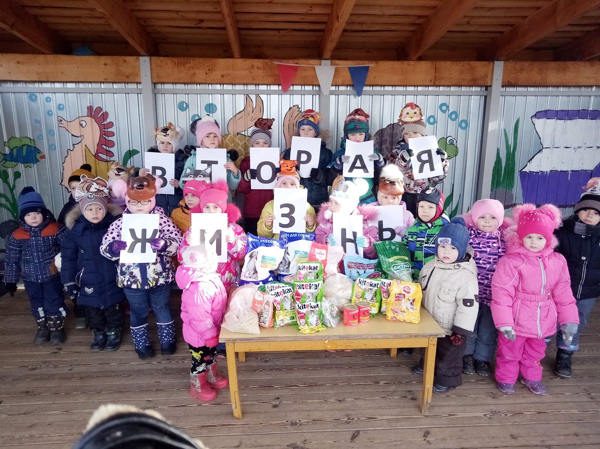
Для всех животных организовано проживание в вольерах и вагончиках. В вагончике — около 60 усатых жителей, включая детенышей. Невооруженным глазом видно, что они не истощены до выпирающих из-под кожи костей. У дальней стены в ряд стоит не менее десяти лотков. У входа — миски, поилки, сделанные из разрезанных пятилитровых бутылок. На обед — рыба, колбаса, молоко. Когда девочка-волонтер наполняет очередную миску, кошки не бегут к еде сломя голову — следовательно, не голодают.

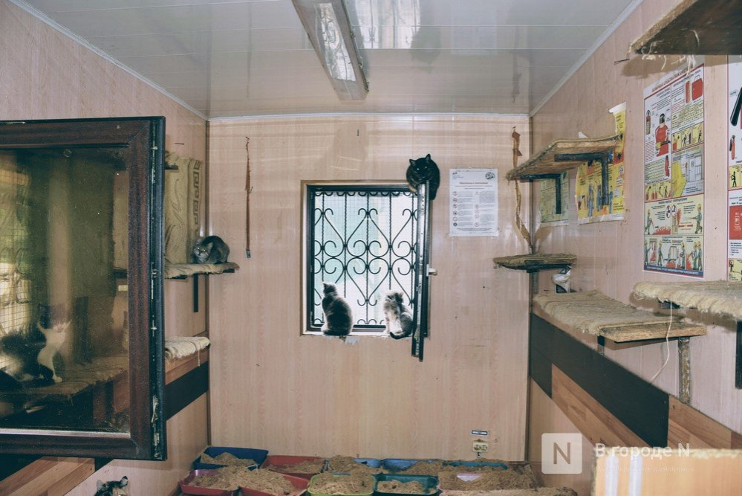
Поддержание порядка и содержание животных напрямую зависит от волонтёров и помощи жителей города. Администрация оказывает посильную помощь в виде снижение арендной платы на землю, где располагается фонд.
Каждый житель нашего города может принять участие в помощи котятам:
- помощь в уборке;
- покупка корма и игрушек;
- забота о животных (игра, ласка и т. д.)
Некоторые частные предприниматели так же принимают участие в помощи бездомным кошкам. Магазины и городские учреждения иногда отдают просрочку, субпродукты. Значительную часть корма владелица приюта покупает сама, ведя сбор средств также через соцсети.
Но люди, неравнодушные к «брошенкам», не теряют надежды, что каждый котёнок и каждая кошечка обретут свой дом с заботливым и любящим хозяином. Поэтому, каждую среду и по выходным хозяйка и волонтеры приносят животных ко входу на городской рынок. Это делается, чтобы по возможности пристроить питомцев или собрать средства на содержание приюта. В 2015 году мне пришлось отнести двух котят туда и благодаря Второй жизни они обрели дом.

2.3. Преображение уличного кота
Домашняя кошка приносит любовь и радость в каждую семью, которая может принять её с чистым сердцем, но любовь и благодарность кошки будет просто безграничной, если вы возьмёте её с улицы. Многие из этих бездомных кошек были на грани жизни и смерти, до того, как добрые люди подобрали их и подарили им заботу и любовь, которые сотворили настоящее волшебство!
Кот по кличке Кролик был весь в многочисленных ранениях, но посмотрите что с ним сделала человеческая забота спустя несколько месяцев.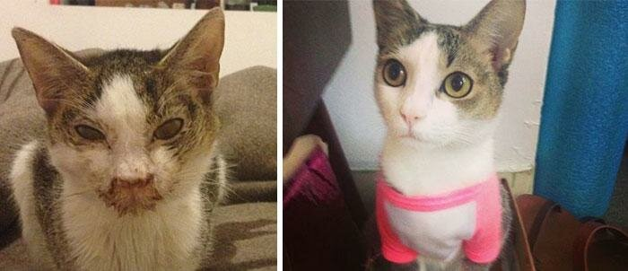
В коробке с котятами найденной на улице, только Муся осталось живой. Шесть месяцев спустя, она уже куда здоровее чем в день встречи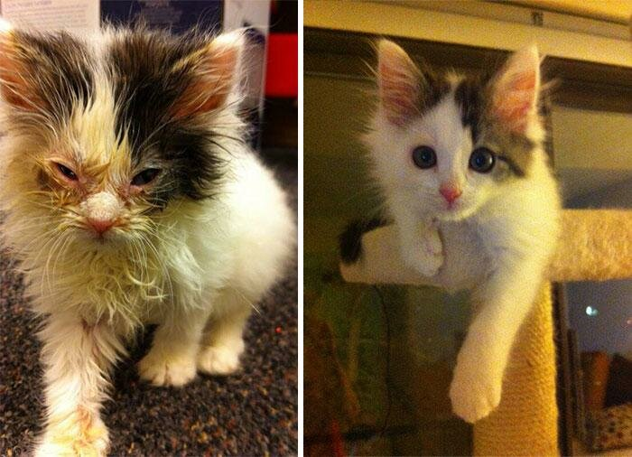
Котёнок Луи был найден примерно в двухнедельном возрасте , сейчас же он вырос и стал крупным котом .
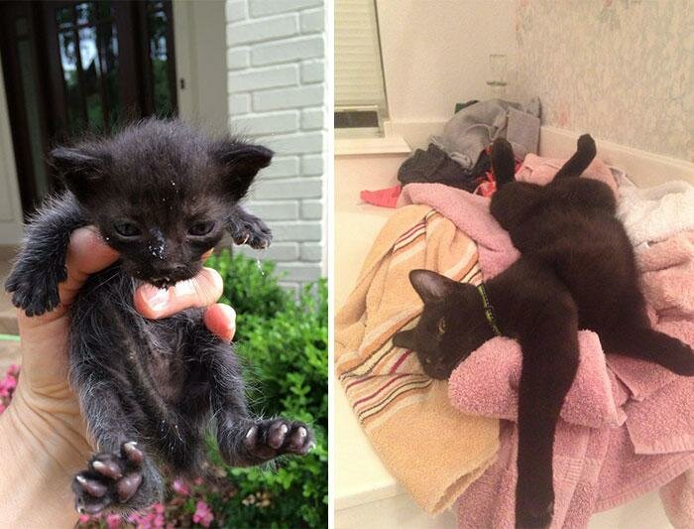
Малыш Стюарт Литтл , вырос и окреп со времени своего появления в доме .
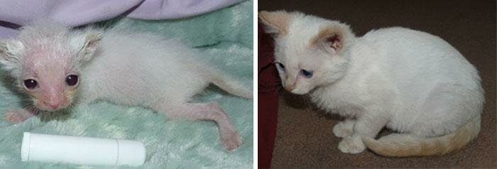
Котёнок Спайдер был найден на водостоке , зато сейчас он главное украшение своего дома .
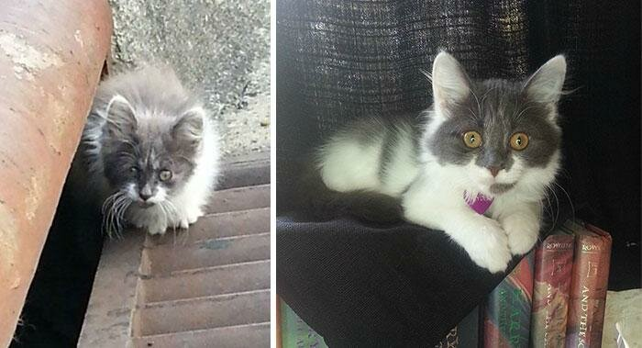
Дункан был найден раненым у дороги , но спустя годы раны затянулись, а он стал большим и красивым котом .
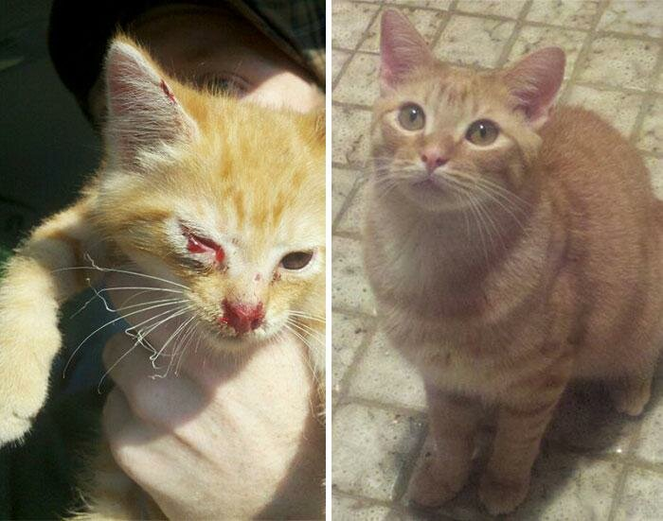
С Оливером плохо обращались его прежние хозяева , но в данный момент живя с другими людьми он стал выглядеть счастливей .
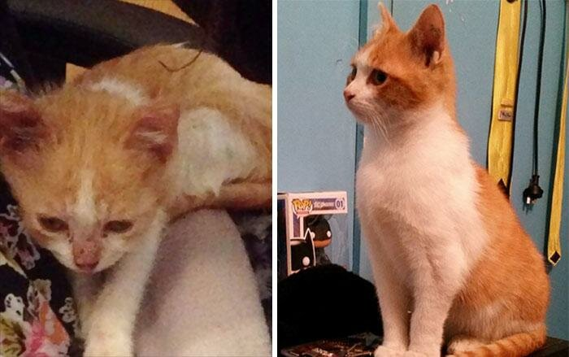

Котенок, взятый с улицы или спасенный из чрезвычайных обстоятельств, получив долю ласки, заботу и любовь, всегда преображается, становится самым красивым, ухоженным и воспитанным животным.
Главное, не забывать, что то, что мы подарим бедному несчастному существу, он вернет нам в стократ.
Каждый из нас может помочь уменьшить количество бездомных животных в нашем городе, взяв к себе хотя бы одно животное!

Заключение
Кошки нуждаются в контактах с людьми, и многие из них будут наслаждаться заботливом обществом и возможностью приласкаться. Выявлена главная причина бездомности домашних питомцев – безответственное отношение человека к приобретению и содержанию домашнего животного
Реальный способ помочь животным вновь не оказаться на улице и со временем обрести надёжных хозяев на сегодняшний день – создание и поддержка приютов для животных.
В процессе реализации проекта мной было замечено, что многие негативно реагируют на бездомных животных и всю информацию, связанную с ними. Некоторые даже нецензурно выражались и отталкивали меня. И, конечно же, я видела, как мои листовки выбрасывают в урну. Но тех двух котят, взятых от места сбора мусора, можно считать уже успехом. Еще одним плюсом моей работы я считаю получивших новою семью котят, рожденных у моих родных, эти животные не пополнили ряды бездомных, не были выброшены на улицу.
В моём городе мало приютов для бездомных кошек. А котят всё больше и больше. В будущим я хочу открыть приют для бездомных котят, а сейчас продолжу вести свою агитацию.

Список использованной литературы
- Как решить проблему бездомных животных | Пикабу, https://pikabu.ru/story/kak_reshit_problemu_bezdomnyikh_zhivotnyikh_5538305
- Бездомные животные: описание проблемы, приюты, помощь и рекомендации: SYL.ru, https://www.syl.ru/article/382574/bezdomnyie-jivotnyie-opisanie-problemyi-priyutyi-pomosch-i-rekomendatsii
- Бездомный котенок (18 фото): описание бездомных кошек. Плюсы и минусы дворовых котят. Как обычные кошки выживают зимой?https://vplate.ru/koshki/bezdomnye/
- БЕЗДОМНЫЕ ЖИВОТНЫЕ: ПРИЧИНЫ БЕЗДОМНОСТИ И ПУТИ ПОМОЩИ ЖИВОТНЫМ, ПОПАВШИМ В БЕДУ - Старт в науке (научный журнал)https://science-start.ru/ru/article/view?id=913
- https://yandex.ru/images/search?text=&from=tabbar

Приложения
Приложение 1
«Уродливый Кот»
Когда-то давно жил я в стареньком доме.
С тех пор пролетел не один уже год.
И всем его жителям было известно
Насколько уродлив был местный наш кот.
Уродливый кот был всегда узнаваем –
Он был одноглазый и с ухом одним.
И знал он, как трудно на свете бывает,
Когда ты один и никем не любим.
Оторванный хвост, и поломана лапа
Срослась под каким-то неверным углом.
И множество шрамов... А был он когда-то
Приятным на вид полосатым котом.
Кота никогда, и никто не касался.
Бутылки и камни бросали в него.
Водой ледяной поливали из шланга.
Пытаясь прогнать со двора своего.
И лапы ему защемляли дверями,
Когда он пытался войти в чей-то дом.
Страдая от боли, зализывал раны
Уже много раз он под чьим-то окном.
Но все удивлялись, насколько отважен
Был этот невзрачный уродливый кот.
И если из шланга его поливают –
Он мокнет покорно, но не отойдёт.
И даже когда в него что-то бросали,
Он тёрся о ноги о ласке прося.
Увидев детей, он бросался за ними.
Мечтал о заботе, да только вот зря...
Не мог он понять, почему в целом мире
Не встретить того, кто бы смог приютить.
И хоть он уродлив и грязен снаружи,
Но с чистой душой и умеет любить.
Однажды кота покусали собаки,
Что жили напротив в соседнем дворе.
Послышался лай и о помощи крики.
Спустился я вниз – кот лежал на земле...
Уродливый кот был ужасно искусан,
Всё тело в крови. Он почти умирал.
Пытаясь укрыться от страха и боли,
Свернувшись в клубок, неподвижно лежал.
Он знал - наступает конец грустной жизни.
И след от слезы пересёк его лоб.
Я нёс его в дом, он хрипел, задыхался.
Мне стало вдруг плохо, меня бил озноб...
Я чувствовал то, как ему было больно.
И как тяжело ему просто вздохнуть.
Но вдруг он к лицу моему потянулся
И робко меня попытался лизнуть.
От слёз задыхаясь, к нему я прижался.
Прильнул он к ладони моей головой.
Его добрый глаз вдруг ко мне повернулся –
И кот замурлыкал, почти неживой...
И даже сквозь самые сильные боли
Просил этот кот лишь о капле любви.
О капле сочувствия, что в этой жизни
Мы доброе сердце сберечь не смогли.

Я в этот момент неожиданно понял,
Что самый красивый и любящий тот,
Кто смотрит сейчас на меня, умирая,
Обычный уродливый уличный кот.
Впервые он чувствовал чью-то заботу.
Нашёл он того, кто сумел полюбить.
И счастлив, что встретил того, кто смягчает,
А не пытается боль причинить…
Он умер чуть раньше, чем мы были дома.
Я сел у подъезда с котом на руках.
Держал его долго, пока не стемнело.
В душе поселились тревога и страх.
Ведь я осознал, что несчастный калека
Меня изменил за один только миг.
Он мне сообщил о страдании больше,
Чем тысячи лекций, уроков и книг.
Он мне расцарапал не тело, а душу.
И пусть в моей жизни немало забот,
Но я к одному только буду стремиться -
Учиться любить как Уродливый Кот...
Игорь Мазунин

Приложение 2

Приложение 3
Паспорт проекта

- полное название проекта | «Помощь бездомному котёнку»
- автор проекта при индивидуальном участии (ФИО, дата рождения, полный почтовый адрес, мобильный телефон, электронная почта, ссылка на страничку в социальной сети ВКонтакте) | Чаулина Эльвира Вадимовна, 14.06.2007, https://vk.com/eliwmwmwm
- организация-заявитель при коллективном участии (полное название, полный почтовый адрес, контактный телефон, сайт организации); ФИО автора-руководителя проекта и ФИО команды проекта | Жукова Виктория Олеговна
- цель проекта | исследование уже имеющегося арсенала помощи бездомным кошкам, соотнесение возможных действий и предпринимаемых для уменьшения бездомных или предотвращения появления новых, посредствам распространения агитационной информации
- задачи проекта
- целевая аудитория проекта | Население г. Выксы
- сроки и период реализации проекта (в том числе реализованные или реализуемые) | Учебное время 2021 года
- география проекта | г. Выкса
- краткое описание механизма реализации проекта | В рамках данного проекта была предпринята попытка (проведена агитация) привлечь жителей города к решению проблемы бездомных животных с помощью раздачи листовок с призывом приютить кошек.
- достигнутые (ожидаемые) результаты проекта (количественные и качественные) | Преображение уличного кота
- привлеченные партнеры проекта (органы власти; СМИ; коммерческие, образовательные, научные, общественные организации) | БФ «Вторая жизнь»
- мультипликативность (тиражируемость) проекта | Единичный
- приложения (активные ссылки на социальные сети о реализации проекта, сканы благодарственных писем (не более трех), фотографии событий проекта (не более пяти), сценарии мероприятий проекта (при необходимости) | -

